Connexion Gestan Cloud via RDP Windows
Vous pouvez l'activer via Exécuter > Accessoires > Connexion bureau à distance.
Cela ouvre l'écran ci-dessous :
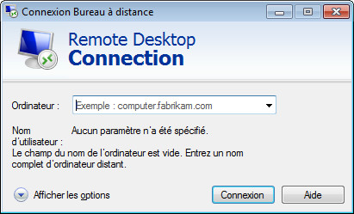
Cliquez sur le bouton “Afficher les options” et entrez les informations de connexion :
- Ordinateur : cloud3.gestan.fr:3983
- Nom d'utilisateur : le code de connexion communiqué par le service Cloud d'ICS.
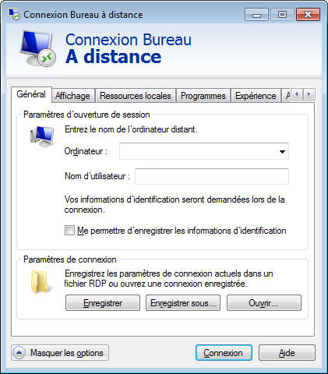
En cliquant sur « Enregistrer sous » pour enregistrer les paramètres de la connexion sous un nom (par ex : gestan.rdp). Vous pouvez l'enregistrer sur votre bureau : un double clic suffira à ouvrir Gestan Cloud.
Vous saisirez enfin votre code et votre mot de passe dans l'écran suivant :
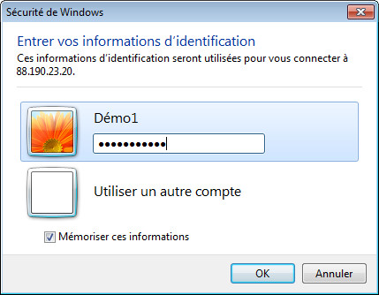
Attention à la sécurité ! Si vous cochez la case “Mémoriser le mot de passe”, assurez-vous qu'aucun utilisateur non habilité à accéder à vos données Gestan n'a accès à votre machine ! En effet, en cliquant sur l'icône de connexion, il aura accès à Gestan, sans avoir besoin de taper un code ou un mot de passe.


Autres articles “Gestan Cloud”
Astuces pour Gestan Cloud
Bureau à distance Gestan Cloud
Connexion Gestan Cloud via RDP Windows
Double connexion
Etat des serveurs Gestan Cloud
Etat des serveurs Gestan Cloud (archives)
Imprimer avec Gestan Cloud
Problème de connexion à Gestan Cloud
Se connecter à Gestan Cloud
Sécurité/Confidentialité
Transférer vos données dans le Cloud
Vademecum Gestan Cloud
Vérifier votre votre connexion Internet

